**东南大学**

**《协作通信与网络》**

**实验报告**

**论文题目： 两径模型路径损耗与距离的关系**

**姓 名 ： 张鹏辉**

**学 号 ： 04016632**

**专业班级： 040166班**

**学院名称： 信息科学与工程学院**

**2018年10月**

## 一、实验目的

实验工具：Matlab R2017b

实验目的：了解两径模型中路径损耗与距离的关系，熟练操作matlab软件

## 二、实验要求

1、根据公式（1.3）及（1.4）给出的数学表达式编写程序，得到需要的关系曲线。

2、列出上机的调试程序。

3、进行实验结果的分析和讨论。

4、简述实验心得体会及其他。

## 三、实验内容

1.实验原理

两径模型由一个视距路径和一个通过地面反射的路径组成，用d表示发射机和接收机的高度。接收信号功率即可以表示如式1.1所示：

 （1.1）

其中，Pt为发射功率（单位：W）, 用ht和hr表示发射天线和接受天线的有效高度。

定义PL如式1.2所示：

 （1.2）

路径损耗通常用分贝单位来表示，如式1.3所示

 （1.3）

与前面提到的自由空间路径损耗一样，在所有其他的实际环境中，平均接收信号功率随距离d呈对数方式减小。通过引入随着环境而改变的路径损耗指数n，可以修正自由空间路径损耗模型，从而构造出一个更为普遍的路径衰落模型。这就是所熟知的对数距离路径损耗模型：

 （1.4）

其中，d0是一个参考距离。在参考距离或者接近参考距离的位置，路径损耗具有式（1.2）中自由空间损耗的特点。如表1.1所示，路径损耗指数主要由传播环境决定，其变化范围为2~6，其中n=2对应用自由空间的情况。此外，当障碍物很多时，n会增大。对于不同的传播环境必须确定合适的参考距离d0。例如，在大覆盖范围的蜂窝系统（即半径大于10km的蜂窝系统）中，通常会设置d0为1km。然而，对于小区半径为1km的宏峰窝系统或者具有极小半径的微蜂窝系统，可以分别设置参考距离为100m或1m[2]。

表1.1 路径损耗指数[3]

|  |  |
| --- | --- |
| 环境 | 路径损耗指数（n） |
| 自由空间 | 2 |
| 市区蜂窝 | 2.7~3.5 |
| 市区蜂窝阴影 | 3~5 |
| 建筑物内视距传输 | 1.6~1.8 |
| 建筑物内障碍物阻挡 | 4~6 |
| 工厂内障碍物阻挡 | 2~3 |

由于周围环境会随着接收机的实际位置不同而改变，即使发射机到接收机之间的距离相同，每条路径也将具有不同的路径损耗。然而，上述提到的所有路径损耗模型并没有将这种特殊情况考虑在内。因此涉及更加真实的环境时，对数正态阴影模型将更为实用。令表示均值为0，标准差为的高斯随机变量。对数正态阴影衰落模型为

 （1.5）

换句话说，该模型允许在相同距离d处的接收机具有不同的路径损耗，并且随着随机阴影变化量而变化。

文献：

[1] Friis, H.T. A note on a simple transmission formula. Proc.IRE,1946,34(5):254-256.

[2] Lee, W.C.Y. Mobile Communications Engineering. McGraw Hill, New York,1985.

[3] Rappaport, T.S. Wireless Communications: Principles and Practice 2/E. Prentice Hall,2001.

2.实验程序

Matlab调试程序：

程序1.1“plot_PL_general.m”,绘制不同的路径损耗模型

%04016632

%National Mobile Communications Research Laboratory * Southeast University

%2018.10.11

%plot_PL_general.m

clear all

clf

clc

fc=1.5e9;

d0=100;

sigma=3;

distance=[1:2:31].^2;

Gt=[1 1 0.5];

Gr=[1 0.5 0.5];

Exp=[2 3 6];

for k=1:3

y_Free(k,:)=PL_free(distance,Gt(k),Gr(k));

y_logdist(k,:)=PL_logdist_or_norm(distance,d0,Exp(k));

y_lognorm(k,:)=PL_logdist_or_norm(distance,d0,Exp(1),sigma);

end

%subplot(131)

figure(1)

semilogx(distance,y_Free(1,:),'k-o',distance,y_Free(2,:),'k-^',distance,y_Free(3,:),'k-s')

grid on,axis([1 1000 40 110])

title(['Free PL-loss Model,f_c=',num2str(fc/1e6),'MHz'])

xlabel('Distance[m]'),ylabel('Path loss[dB]')

legend('G_t=1,G_r=1','G_t=1,G_r=0.5','G_t=0.5,G_r=0.5')

hold on

%subplot(132)

figure(2)

semilogx(distance,y_logdist(1,:),'k-o',distance,y_logdist(2,:),'k-^',distance,y_logdist(3,:),'k-s')

grid on,axis([1 1000 40 110])

title(['Log-distance Path-loss Model,f_c=',num2str(fc/1e6),'MHz'])

xlabel('Distance[m]'),ylabel('Path loss[dB]')

legend('n=2','n=3','n=6')

hold on

%subplot(133)

figure(3)

semilogx(distance,y_lognorm(1,:),'k-o',distance,y_lognorm(2,:),'k-^',distance,y_lognorm(3,:),'k-s')

grid on,axis([1 1000 40 110])

title(['Log-normal Path-loss Model,f_c=',num2str(fc/1e6),'MHz,','\sigma=',num2str(sigma),'dB'])

xlabel('Distance[m]'),ylabel('Path loss[dB]')

legend('path 1','path 2','path 3')

程序1.2 “PL_free”，自由空间的路径损耗模型

function PL=PL_free(dist,Gt,Gr)

%自由空间路径损耗模型

%输入

% fc：载波频率[Hz]

% dist：基站和移动台之间的距离[m]

% Gt：发射机天线增益

% Gr：接收机天线增益

%输出

% PL：路径损耗[dB]

ht=50;

hr=2;

lamda=ht*hr;

%tmp=lamda./(4*pi*dist);

tmp=lamda./(dist.*dist);

if nargin>2,tmp=tmp*sqrt(Gt);end

if nargin>3,tmp=tmp*sqrt(Gr);end

PL=-20*log10(tmp);%式(1.2)/(1.3)

程序1.3 “PL_logdist_or_norm”，对数距离/正态阴影路径损耗模型

function PL=PL_logdist_or_norm(d,d0,n,sigma)

%对数距离或对数阴影衰落路径损耗模型

%输入

% fc：载波频率[Hz]

% d：基站和移动台之间的距离[m]

% d0：参考距离[m]

% n：路径损耗指数

% sigma：方差[dB]

%输出

% PL：路径损耗[dB]

ht=50;

hr=2;

PL=-20*log10(ht*hr/(d0*d0))+10*n*log10(d/d0);%式(1.4)

if nargin>4

PL=PL+sigma*randn(size(d));%式(1.5)

end

## 四、实验结果

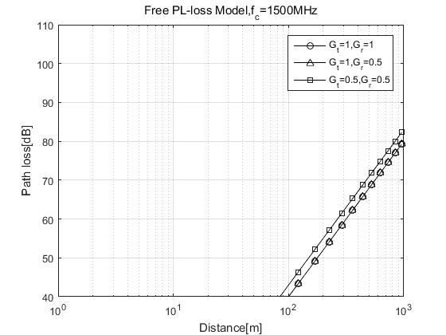

图1.1两径模型损耗模型

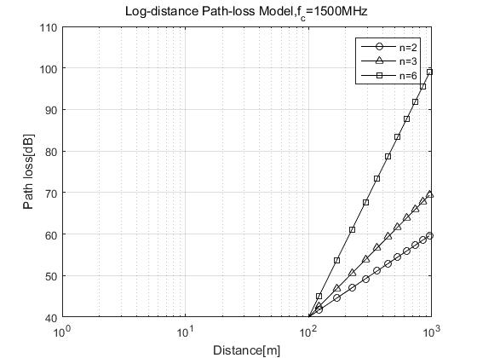

图1.2 对数距离路径损耗模型

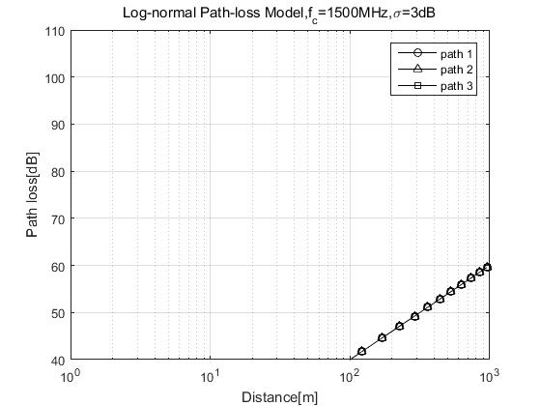

图1.3 对数正态阴影路径损耗模型

## 五、实验总结

图1.1显示了在不同天线增益的情况下，两径模型的路径损耗随距离而变化的曲线图，其中ht=50和hr=2。很明显，天线增益减小时，路径损耗增加。

图1.2所示为式（1.4）在ht=50和hr=2的对数距离路径损耗。从图中可以清楚地看到，路径损耗随着路径损耗指数n的增大而增大。

图1.3所示为服从对数正态阴影模型的路径损耗，其中ht=50，hr=2，=3dB，n=2。从图中可以清楚地看到，在确定性地对数路径损耗模型上叠加了阴影产生地随机效应。

此次实验，加深了对于两径模型与距离变化关系的理解，能够独立运用matlab语言实现其对于路径损耗与距离的仿真，实验难度不大，但是对于自身意义不小。